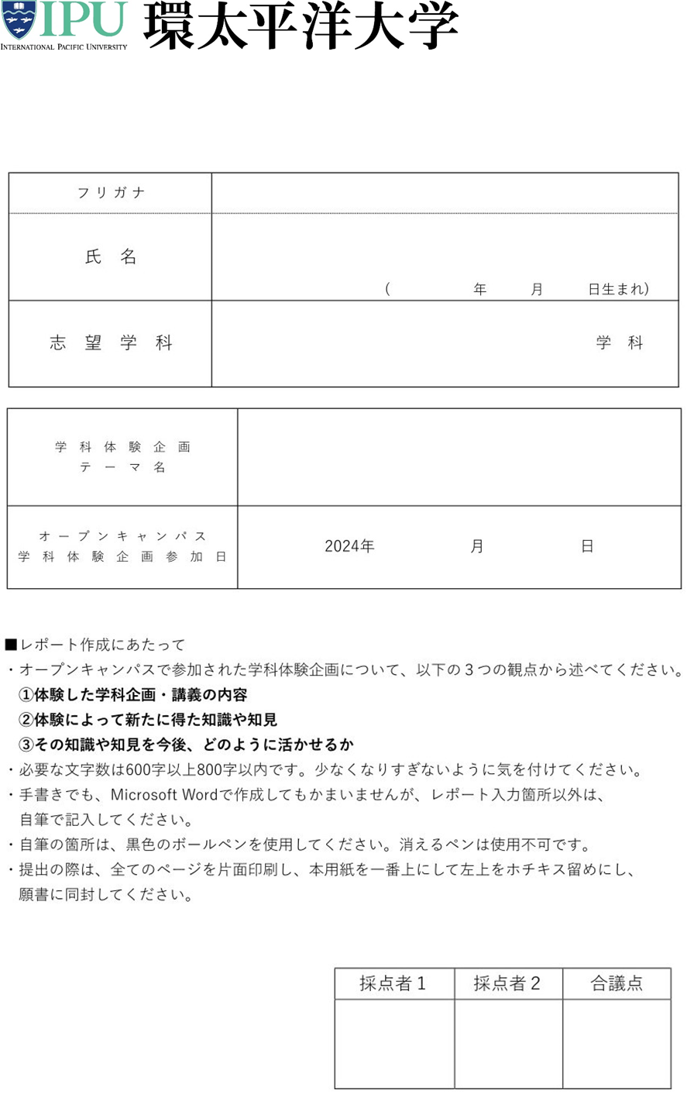

**オープンキャンパス体験レポート**